Monica Selena Moreno
1-A
Actividad: 2
Daniel Rojas

Nombre de la ITS. | Caracteristicas. | Imagen Microorganismo | Medicamento
Clamidia. | Dolor abdominal Flujo vaginal anormal Sangrado entre periodos menstruales Fiebre baja Dolor al tener relaciones sexuales Dolor o sensación de ardor al orinar Hinchazón dentro de la vagina o alrededor del ano Necesidad de orinar con mayor frecuencia Sangrado vaginal. | 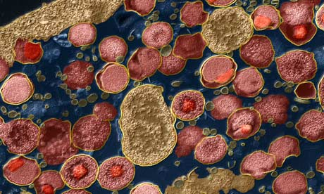 | Doxiciclina, azitromicina, azitromicina y la doxiciclina.
Herpes genital. | Se presentarse en las áreas genitales del hombre y de la mujer que se hayan cubierto con un condón de látex. | 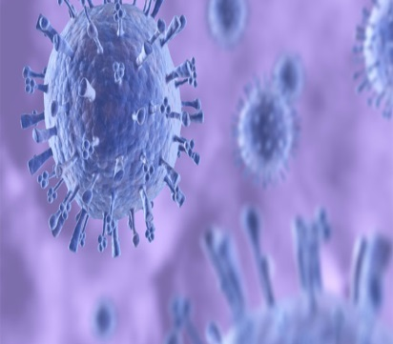 | Herplex.
VIH/SIDA. | Reducción de defensas: Este virus tiene la cualidad de bajar la cantidad de células denominadas “TCD4”  Epidemia: Se considera una epidemia, debido al gran contagio producido, y a la forma pandémica | 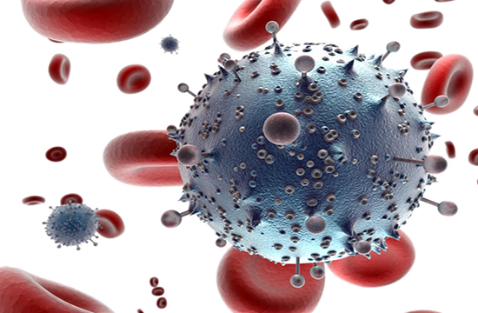 | Truvada.
VPH. | Se pueden producir verrugas en los genitales del hombre como de la mujer, afectando la piel del pene, la vulva, ano y recto. | 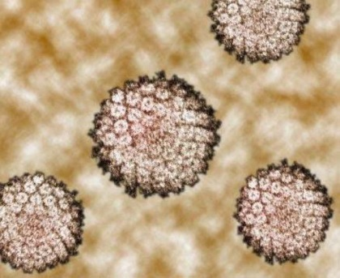 | Cetriaxona, cefixima, ofloxacina.
Sifilis. | Dolor de garganta, Dolor de cabeza, Inflamación de ganglios linfáticos, Fiebre, Dolores las articulaciones, Llagas en la boca y los genitales, Pérdida de cabello. | 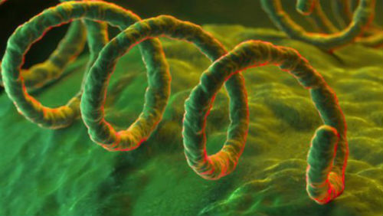 | Doxiciclina, Bencilpenicilina benzatínic, Tetraciclina (para pacientes que son alérgicos a la penicilina)
Tricomoniasis. | Es una enfermedad de transmisión sexual caracterizada por la infección del aparato urogenital del hombre y de otros animales por protozoos de la especie Trichomonas vaginales. ... La tricomoniasis es provocada por el parásito protozoario unicelular. | 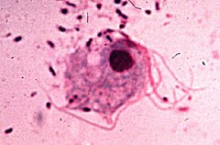 | Metronidasole, flagyl, fladazole.

